Braas Turmalin Kupferrot Mansard-Doppelwulstziegel

BMI Deutschland BRAAS

Eigenschaften

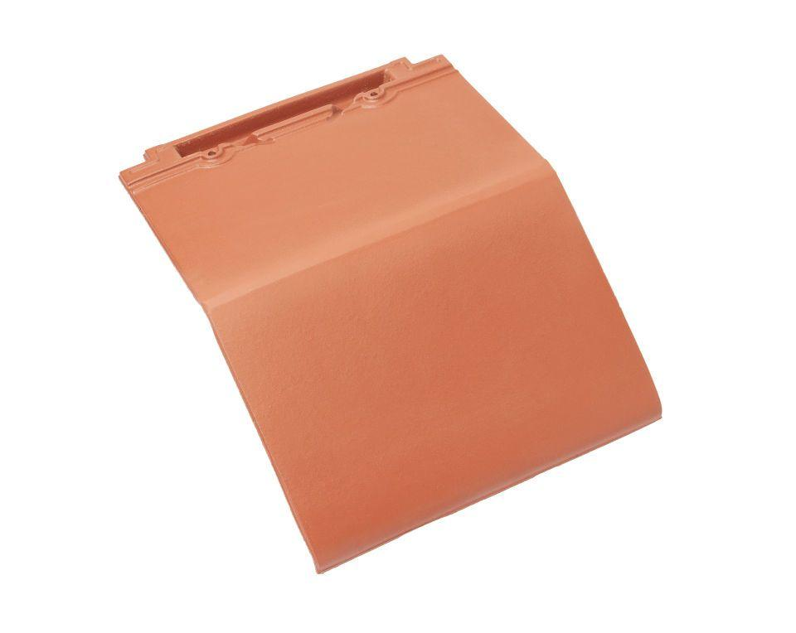

GTIN:

4015506234060

HAN:

09214903

Art Formziegel

Mansard-Doppelwulstziegel

Farbton

rot

Format

Ganzer Ziegel

Oberfläche

engobiert

Breite (mm)

280,00

Länge (mm)

475,00

Farbtonbezeichnung Hersteller

Kupferrot